[糗大了！院士发表PS论文？中国科学院院士Songlin Wang（音译： 王松灵）团队论文图像重复疑似拼接，时隔5年再被追查](https://mp.weixin.qq.com/s?__biz=Mzk3NTcyMjQ5NA==&mid=2247484307&idx=1&sn=2f7e3f7b1956939d080525cf44250265)

清风编辑部[清风学术](javascript:void(0);)2025-04-08 14:53:50北京

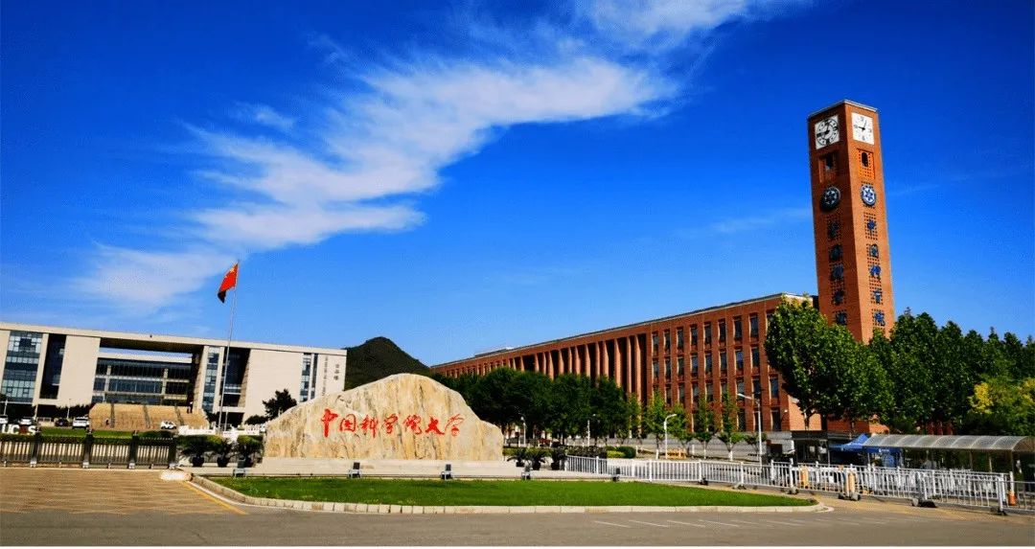

2016年03月06日，一篇题为：Prevention of irradiation-induced salivary hypofunction by rapamycin in swine parotid glands（雷帕霉素对猪腮腺放射性唾液分泌功能低下的预防作用）的论文在《oncotarget》期刊发表，论文DOI：10.18632/oncotarget.7941。2019年10月，在Pupbeer学术评论网站上，国际知名学术打假人Nomascus leucogenys对该论文提出质疑，认为其中一副图像是从另一图像中截取的。作者第一时间也做了回复，承诺调查原始数据，仔细检查。然后，就没有然后了。时隔5年，2024年12月，学术打假人Actinopolyspora biskrensis 又指出了拼接痕迹，难道是一篇PS图像的论文？作者目前无任何回复。

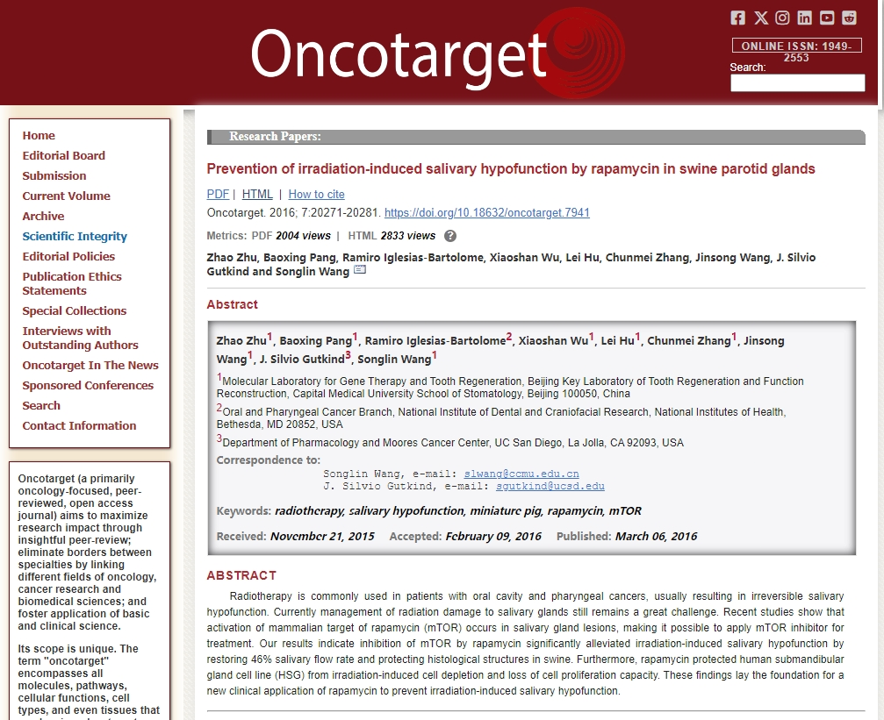

本论文研究内容为：放射疗法通常用于口腔和咽癌的患者，通常导致不可逆的唾液功能不全。目前，对唾液腺的辐射损害的管理仍然是一个巨大的挑战。最近的研究表明，在唾液腺病变中发生哺乳动物雷帕霉素（MTOR）的哺乳动物靶标的激活，因此可以将MTOR抑制剂应用于治疗。我们的结果表明，雷帕霉素抑制MTOR通过恢复46％的唾液流量并保护猪中的组织学结构，从而显著缓解了辐照诱导的唾液功能障碍。此外，雷帕霉素保护了人下下颌细胞系（HSG）免受辐射诱导的细胞耗竭和细胞增殖能力的损失。这些发现为雷帕霉素的新临床应用奠定了基础，以防止辐射引起的唾液功能低下。本研究获得以下基金支持：北京市政府资助项目（北京市学者计划）[PXM2014_014226_000180, PXM2014_014226_000048, PXM2014_014226_000013, PXM2014_014226_000053, Z121100005212004, PXM2013_014226_000021, PXM2013_014226_07_000080, TJSHG201310025005]；国家基础研究计划项目[2010CB944801]。

通讯作者：Wang Songlin（音译： 王松灵），疑为中国科学院院士，曾任首都医科大学副校长等职，现为南方科技大学医学院院长，首都医科大学健康大数据国家研究院院长，中华口腔医学会副会长，北京医学会副会长，口腔健康北京实验室主任。

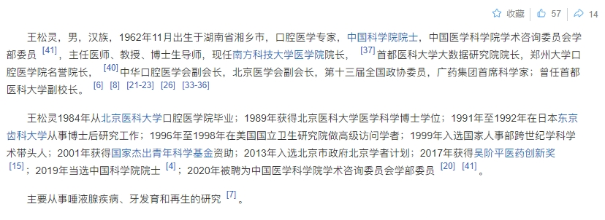

**质疑信息：**

**Nomascus leucogenys ：**

图5E中的β-肌动蛋白是从图5A中截取的。图5A和5E中的样本不同。

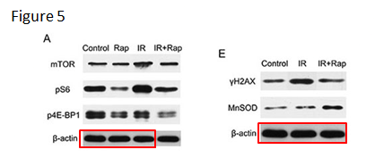

**Zhao Zhu：**（作者回应）

感谢评论！我是这篇论文的第一作者。我们将调查关于这个数字的原始数据，并尽快回复评论。

我进行了实验，组装了图形，并找到了所有关于这些面板的原始数据。我们正在仔细检查，并将尽快更新进度。

**Actinopolyspora biskrensis：**

这方面有更新吗？我在《华尔街日报》网站上找不到更正或担忧的表述。

我还注意到，图5E中的γH2AX面板似乎有差异拼接(红色箭头)。

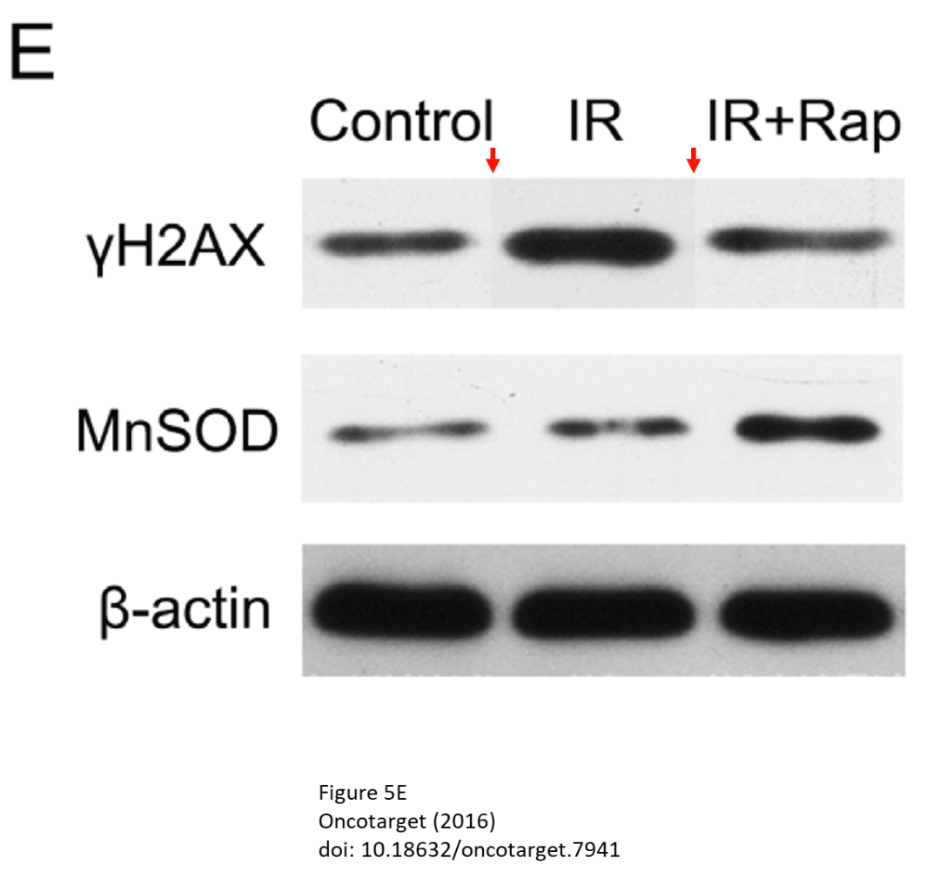

**堂堂院士，国之重器，学术诚信被质疑，可悲可叹！**

**参考信息：**

https://pubpeer.com/publications/5F2C17239AA50C3294F2FC4FA0EEAB#

https://www.oncotarget.com/article/7941/text/

**声明：**本报道中的信息来自学术网站公开资料，我们对其准确性及完整性不做任何保证，仅供读者参考。如有任何建议或查重需求，欢迎与我们联系。